КИЇВСЬКИЙ НАЦІОНАЛЬНИЙ УНІВЕРСИТЕТ ІМЕНІ ТАРАСА ШЕВЧЕНКА

ФАКУЛЬТЕТ КОМП’ЮТЕРНИХ НАУК ТА КІБЕРНЕТИКИ

Звіт до другої лабораторної роботи

з предмету «Інформаційні технології в менеджменті»

студента групи Тк-4

Вернигора Віталія

КИЇВ-2021

Назва проекту – Магазин картин на замовлення

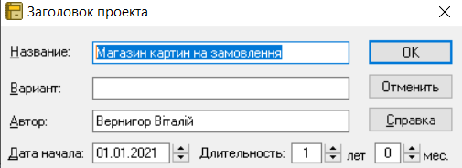

Початкові дані:

Дата початку проекту - 01.01.2020

Список продуктів:

1. Велика картина
2. Середня картина
3. Маленька картина

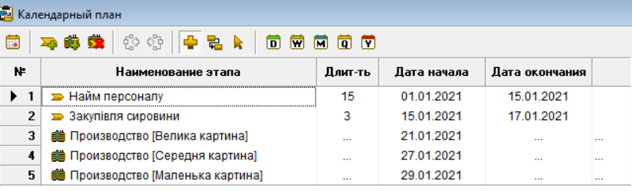



Відображення даних помісячне.

Стартовий капітал:

Грошовий баланс – 300.000 руб. (в програмі немає гривень)

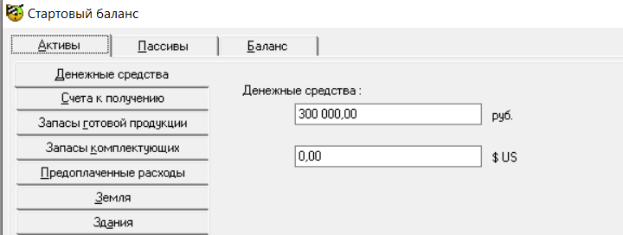

Додамо необхідні матеріали для виробництва:

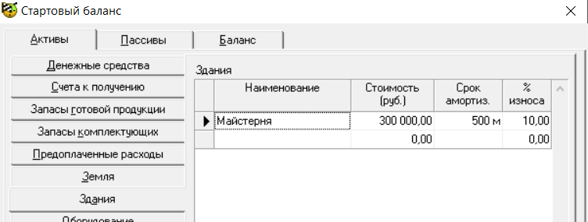

Принцип обліку запасів встановлюємо по середньому значенню.

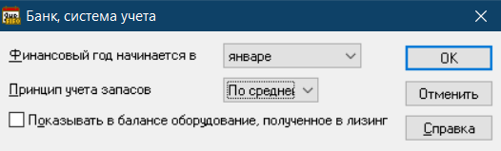

Введемо стандартні податки:

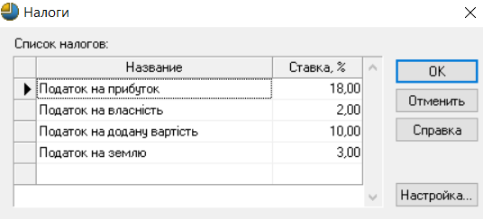

Встановимо календарний план з етапами:

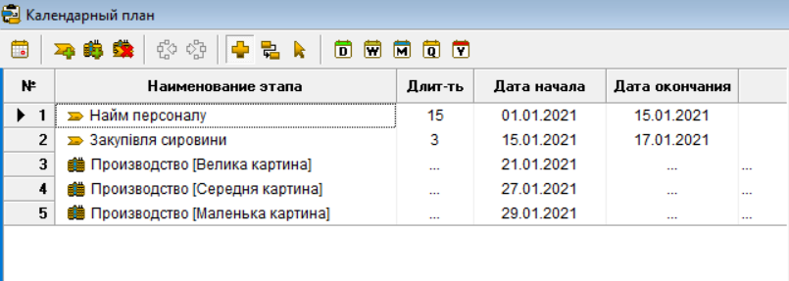

Введемо потрібні ресурси:

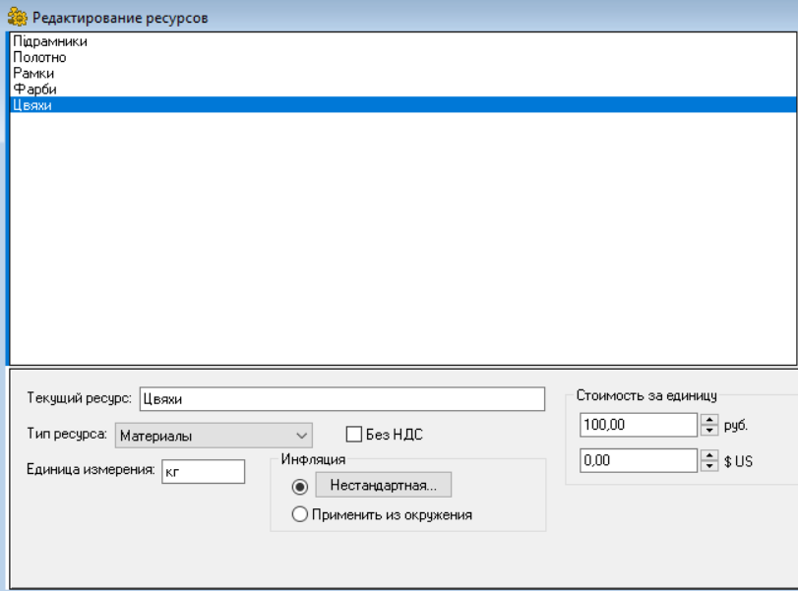

Встановлюємо ціну на продукт та план збуту:

Велика картина

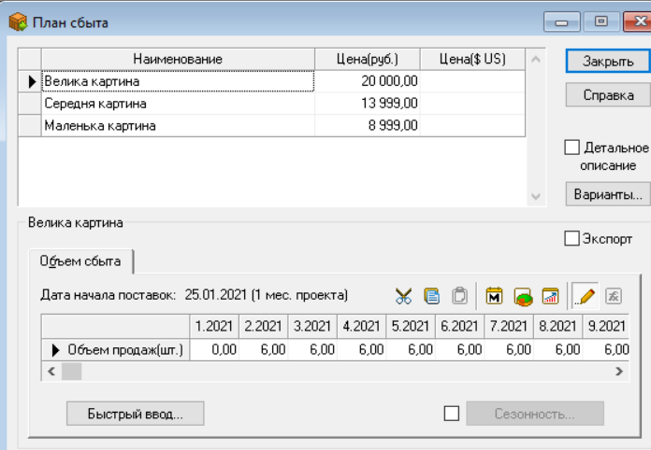

Середня картина

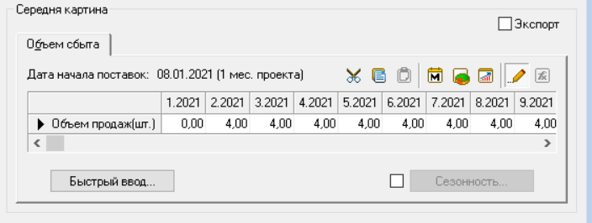

Маленька картина

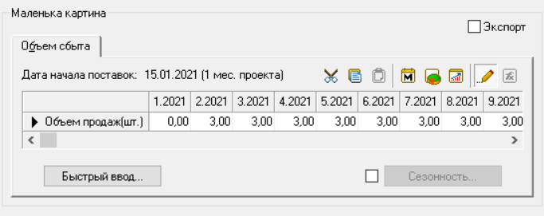

Задаємо необхідну кількість матеріалу для створення кожного продукту, отримуємо таку вартість:

* Велика картина 1 290,90 руб.
* Середня картина 830,90 руб
* Маленька картина 490,90 руб

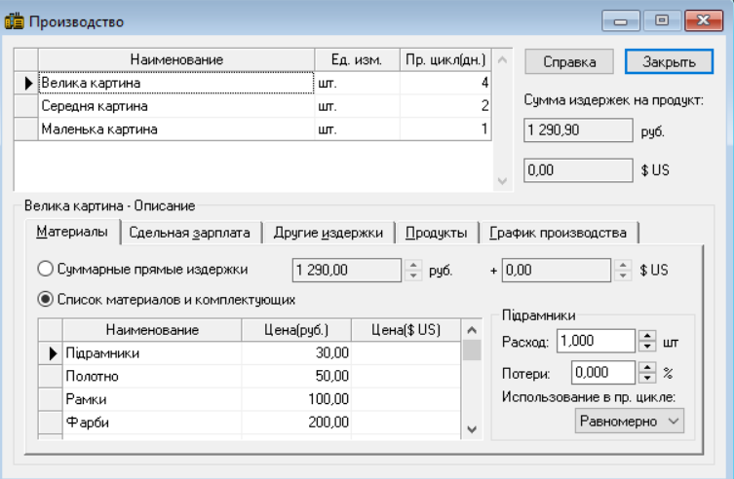

Наймемо необхідний персонал та встановимо мінімальну справедливу заробітну плату, щоб на нас захотіли працювати.

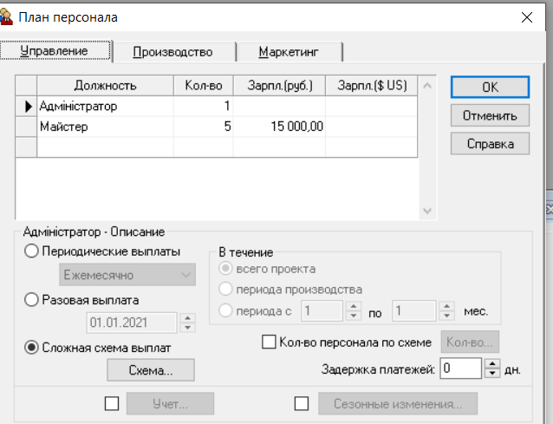

Встановимо частку прибутку, що йде на формування резервів, щоб у ситуації форс-мажору не залишитися без ресурсів:

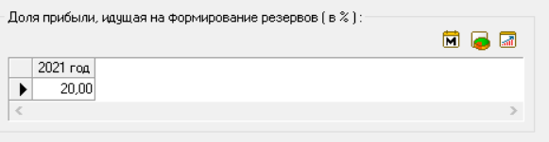

Таблиця «Прибутку-збитки»

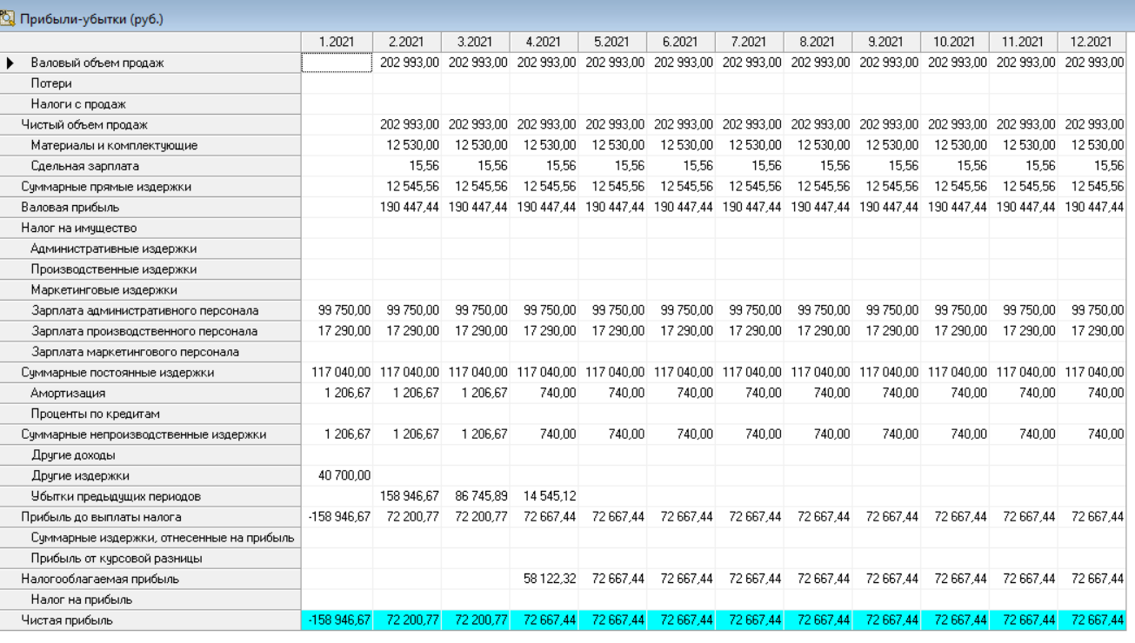

Таблиця «Кеш-фло»

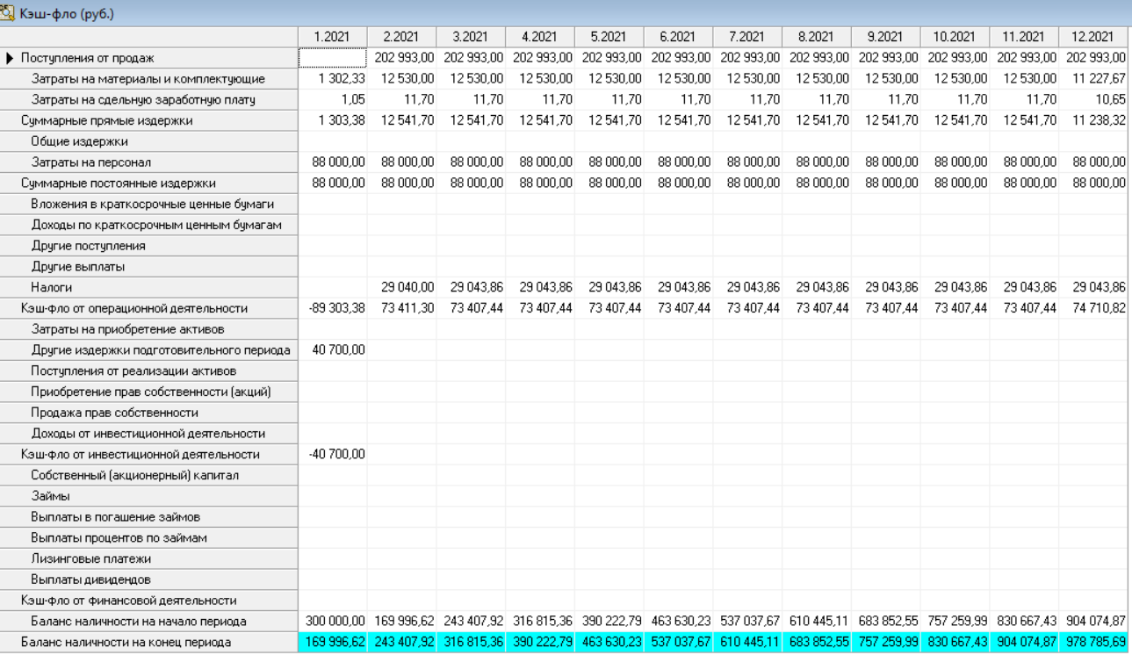

Таблиця «Баланс»

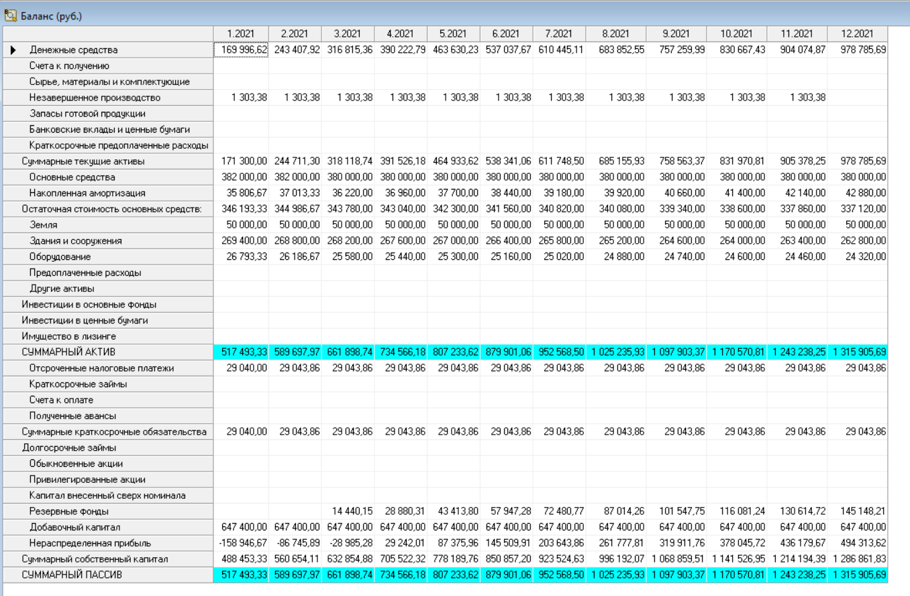

Таблиця «Звіт про використання прибутку»

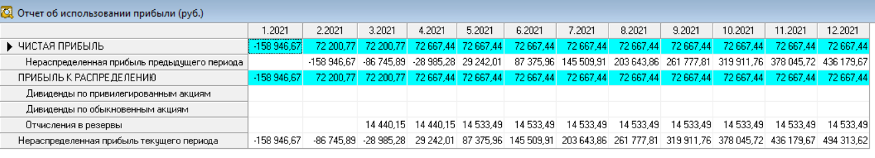

Отож, ми навчилися розраховувати фінансовий оборот компанії